**LËNDA: GJEOGRAFI**

**KLASA: VIII**

**PERIUDHA I**

**Tabela e specifikimeve (BLUEPRINT)**

|  |  |  |  |  |  |  |  |  |  |  |
| --- | --- | --- | --- | --- | --- | --- | --- | --- | --- | --- |
| ORËT, KAPITUJ | | **Njohuritë dhe konceptet** | **Niveli II** | | **Niveli III** | | **Niveli IV** | | **Pikët** | **%** |
| **Njohja, Të kuptuarit** | | **Zbatimi, Analiza** | | **Sinteza, Vlerësimi** | |
| ORË | % | PYETJA | PIKË | PYETJA | PIKË | PYETJA | PIKË |
| 6 | 25% | **Tematika:**  **Ndërvarësia midis njerëzve, vendeve, rajoneve dhe mjediseve.**  **Nëntematika 1:**  **Rajonet dhe rajonizimi** | 1 | 4 | 2 | 2 | 3 | 3 | **9** | **25%** |
|  |  |  |  |  |  |
|  |  |  |  |  |  |
|  |  |  |  |  |  |
| 12 | 50% | **Nëntematika 2:**  **Europa, pozita gjeografike, kushtet natyrore, popullsia, ekonomia, BE, rajonet** | 4 | 4 | 7 | 4 |  |  | **17** | **49%** |
| 6 | 2 | 5 | 3 | 11 | 2 |
|  |  | 9 | 2 |  |  |
|  |  |  |  |  |  |
| 6 | 25% | **Rajonet e Europës** | 10 | 1 | 10 | 3 | 11 | 2 | **9** | **26%** |
| 8 | 3 |  |  |  |  |
|  |  |  |  |  |  |
|  |  |  |  |  |  |
|  |  |  |  |  |  |
| **24** | **100%** | **Pikët në përqindje sipas niveleve** | **40%** | **14** | **40%** | **14** | **20%** | **7** | **35** | **100%** |

|  |  |  |  |  |  |  |
| --- | --- | --- | --- | --- | --- | --- |
| **4** | **5** | **6** | **7** | **8** | **9** | **10** |
| < 25% | 25-39% | 40-51% | 52-63% | 64-76% | 77-89% | 90-100% |
| 0-9 | 10 - 13 | 14-18 | 19 - 22 | 23 - 26 | 27 - 31 | 32 - 35 |

**GJEOGRAFI VIII**

**TEST/ PERIUDHA I**

**Emri:** __________________________

**1. Rretho (PO) nëse pohimi është i saktë dhe (JO) nëse pohimi është i gabuar: 4 pikë**

A) Kufijtë e rajoneve **nuk** janë të pandryshueshëm. PO/JO

B) Zonat klimatike të botës **nuk** janë rajone fizike. PO/JO

C) Rajonizimi i vendeve të botës sipas shkallës së zbatimit të ligjit për barazinë gjinore në familje është rajon kulturor. PO/JO

D) Një mënyrë e përshtatshme për rajonizimin e familjeve të gjuhëve kryesore të botës është pema gjuhësore. PO/JO

**2.** **Përcakto faktorët demografikë që ndikojnë shumë në ritmet e rritjes së popullsisë, në strukturën moshore, gjinore, si dhe në shpërndarjen gjeografike të saj. 2 pikë**

a._______________________________________ b.______________________________________

**3. Nëse bëhemi më të vetëdijshëm për të pranuar kulturat e tjera, a japim një kontribut pozitiv për më shumë paqe në botë? Argumento. 3 pikë**

__________________________________________________________________________________________________________________________________________________________________________________________________________________________________________________________________________________________________________________________________________________________________________________________________________________________________________________________________________________________________________________

**4. Plotëso: 4 pikë**

Në pjesën jugore të Europës mbizotëron klima ____________ me dimër të butë e të lagësht dhe verë të nxehtë e të thatë. Në pjesën qendrore mbizotëron klima ___________, e cila në Europën Perëndimore është klimë ______________________ dhe në lindje merr tiparet e një klime ____________________.

**5. Analizo ndikimet e hershme të kulturës evropiane në kulturën botërore. 3 pikë**

__________________________________________________________________________________________________________________________________________________________________________________________________________________________________________________________________________________________________________________________________________________________________________________________________________________________________________________________________________________________________________________

**6. Kontinenti i Europës dallohet për larminë e formave të relievit. Nëse do të ndërmarrësh një udhëtim nëpër Europë, shkruaj dhe emërto me numra në hartë, katër njësi të relievit, të cilat do të dëshiroje t’i vizitoje: 2 pikë**

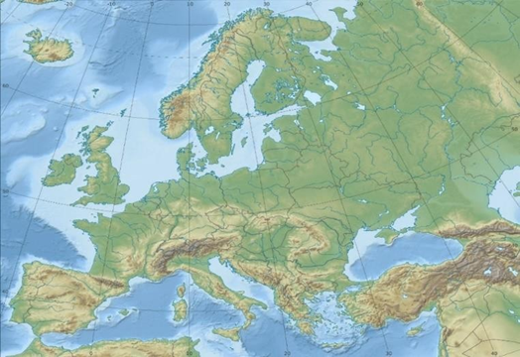

1.

2.

3.

4.

**7. Cilët janë faktorët kryesorë që kanë ndikuar në zhvillimin ekonomik të rajonit të Europës? Ilustro përgjigjen me shembuj. 4 pikë**

1.

2.

3.

4.

**8. Qarko përgjigjen e saktë:** **3 pikë**

**A) Gadishulli Skandinav shtrihet në zonën e klimës:**

a. Mesdhetare

b. Atlantike

c. Kontinentale

d. Polare

**B) Cili nga shtetet e rajonit dallohet për brigje të larta shkëmbore dhe fjorde?**

a. Danimarka

b. Suedia

c.Norvegjia

d. Islanda

**C) Lumi më i gjatë në Europë është:**

a) Danubi

b) Vollga

c) Reni

d) Sena

**9. Pse lindi nevoja e formimit të Bashkimit Europian pas Luftës së Dytë Botërore? 2 pikë**

a.

b.

**10. Listo vendet e Ballkanit Perëndimor që janë në proces anëtarësimi në BE dhe analizo perspektivën e Bashkimit Europian për Ballkanin Perëndimor. 4 pikë**

_____________________________________________________________________________________________________________________________________________________________________________________________________________________________________________________________________________________________________________________________________________________________________________________________________________________________________________________________________________________________________________________________________________________________________________________________________

**11. Rretho: Po të lëvizim nga rajonet jugore të Europës në drejtim të atyre veriore, si edhe nga rajonet perëndimore në drejtim të atyre lindore, dendësia e popullsisë vjen duke u zvogëluar?**

**Përgjigju shkurt sipas mendimit tënd. Përcakto faktorët që ndikojnë.** **4 pikë**

___________________________________________________________________________________________________________________________________________________________________________________________________________________________________________________________________________________________________________________________________________________________________________________________________________________________________________________________________________________________________________________________________________________________________________________________________________________________________________________________________________________________________________________________________________________________________________

|  |  |  |  |  |  |  |
| --- | --- | --- | --- | --- | --- | --- |
| **4** | **5** | **6** | **7** | **8** | **9** | **10** |
| < 25% | 25-39% | 40-51% | 52-63% | 64-76% | 77-89% | 90-100% |
| 0-9 | 10 - 13 | 14-18 | 19 - 22 | 23 - 26 | 27 - 31 | 32 - 35 |

**LËNDA: GJEOGRAFI**

**KLASA: VIII**

**PERIUDHA II**

**Tabela e specifikimeve (BLUEPRINT)**

|  |  |  |  |  |  |  |  |  |  |  |
| --- | --- | --- | --- | --- | --- | --- | --- | --- | --- | --- |
| ORËT, KAPITUJ | | **Njohuritë dhe konceptet** | **Niveli II** | | **Niveli III** | | **Niveli IV** | | **Pikët** | **%** |
| **Njohja, Të kuptuarit** | | **Zbatimi, Analiza** | | **Sinteza, Vlerësimi** | |
| ORË | % | PYETJA | PIKË | PYETJA | PIKË | PYETJA | PIKË |
| 9 | 43% | **Nëntematika 2: Europa Mesdhetare dhe Lindore** | 1 | 3 | 2 | 4 | 5 | 4 | **15** | **43%** |
| 4 | 2 | 3 | 2 |  |  |
|  |  |  |  |  |  |
|  |  |  |  |  |  |
| 12 | 57% | **Nëntematika 3: Rajonet e tjera të Botës. Amerika Veriore, e Mesme dhe e Jugut** | 8 | 3 | 9 | 4 | 10 | 3 | **20** | **57%** |
| 7 | 6 | 6 | 4 |  |  |
|  |  |  |  |  |  |
|  |  |  |  |  |  |
|  |  |  |  |  |  |
|  |  |  |  |  |  |
| **21** | **100%** | **Pikët në përqindje sipas niveleve** | **40%** | **14** | **40%** | **14** | **20%** | **7** | **35** | **100%** |

|  |  |  |  |  |  |  |
| --- | --- | --- | --- | --- | --- | --- |
| **4** | **5** | **6** | **7** | **8** | **9** | **10** |
| < 25% | 25-39% | 40-51% | 52-63% | 64-76% | 77-89% | 90-100% |
| 0-9 | 10 - 13 | 14-18 | 19 - 22 | 23 - 26 | 27 - 31 | 32 - 35 |

**GJEOGRAFI VIII**

**TEST/ PERIUDHA II**

**Emri:** __________________________

**1. Plotëso vendet bosh me fjalët e duhura: 3 pikë**

Europa Mesdhetare shtrihet në gjerësitë gjeografike__________ të Hemisferës __________________.

Ajo përfshin Gadishullin _____________dhe atë _______________, si dhe pjesën më jugore të Gadishullit ____________________. Europa Mesdhetare ndahet nga rajoni i Afrikës Veriore dhe i Azisë Jugperëndimore nëpërmjet ngushticës së ____________________.

**2. Rretho e vërtetë (V) ose e gabuar (G). 4 pikë**

1. Europa Mesdhetare është vatra e qytetërimeve të hershme greke e romake. V/G
2. Trekëndëshi Torino-Gjenevë-Milano përfaqëson sot zonën bujqësore më të rëndësishme të Italisë. V/G
3. Lituani, Letoni, Estoni nuk janë anëtare të Bashkimit Europian. V/G
4. Praga është kryeqyteti i Republikës Hungareze. V/G

**3. Vendos në hartën e Rusisë numrin që i korrespondon rajonit fiziko-gjeografik të mëposhtëm.**

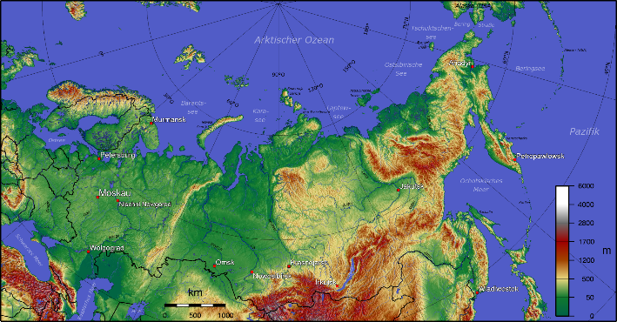 **2 pikë**

1. Malet Urale

2. Rrafshnalta e Siberisë

3. Lumi Jenisej

4. Gadishulli Kamcatkës

**4. Përcakto në cilin rajon të Europës ndodhen njësitë e mëposhtme: 2 pikë**

A. Gadishulli i Krimesë _________________ B. Lumi Vollga _____________________

C. Malet Apenine ______________________ D. Malet Dinarike ___________________

**5. Analizo: Pse pozita gjeografike e Shqipërisë ka rëndësi strategjike në Ballkan? 4 pikë** _______________________________________________________________________________________________________________________________________________________________________________________________________________________________________________________________________________________________________________________________________________________________________________________________________________________________

**6. Përshkruaj modelet e zhvillimit urban në Amerikën e Veriut. 4 pikë** _________________________________________________________________________________________________________________________________________________________________________________________________________________________________________________________  
**7. Përcakto veçoritë e pozitës gjeografike të Amerikës së Veriut, Amerikës së Mesme dhe Amerikës së Jugut. 6 pikë**

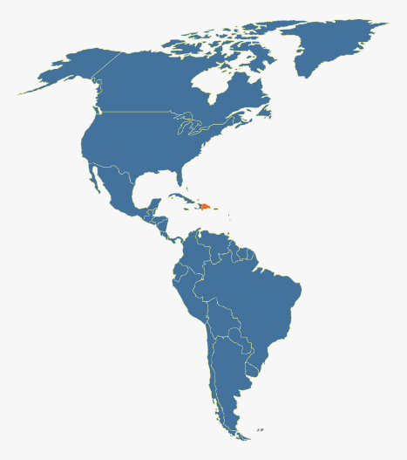Përcakto me numra në hartë oqeanet që lagin këto rajone, gjiret, ishujt dhe gadishujt më të mëdhenj:

1.

2.

3.

4.

5.

6.

**8. Përcakto nënrajonet e Amerikës së Mesme dhe shkruaj shtetet kryesore për secilin nënrajon.**

**3 pikë**

A.

B.

C.

**9. Krahaso të paktën dy nga tiparet dalluese të rajoneve fizike dhe humane të Amerikës së Veriut dhe Amerikë së Jugut. 4 pikë**

|  |  |
| --- | --- |
| **Rajoni** | **Disa veçori dalluese për secilin rajon** |
| **Amerika e Veriut** |  |
| **Amerika e Jugut** |  |

|  |  |  |  |  |  |  |  |
| --- | --- | --- | --- | --- | --- | --- | --- |
| **4** | **5** | **6** | **7** | **8** | **9** | **10** |  |
| <25% | 25-39% | 40-51% | 52-63% | 64-76% | 77-89% | 90-100% |  |
| 0-9 | 10 - 13 | 14-18 | 19 - 22 | 23 - 26 | 27 - 31 | 32 - 35 |  |
|  |  |  |  |  |  |  |  |

**10. Analizo: Pse Amerika Jugore njihet si rajon i kontrasteve të mëdha?**  **3 pikë**___________________________________________________________________________________________________________________________________________________________________________________________________________________________________________________

**LËNDA: GJEOGRAFI**

**KLASA: VIII**

**PERIUDHA III**

**Tabela e specifikimeve (BLUEPRINT)**

|  |  |  |  |  |  |  |  |  |  |  |
| --- | --- | --- | --- | --- | --- | --- | --- | --- | --- | --- |
| ORËT KAPITUJ | | **Njohuritë dhe konceptet** | **Niveli II** | | **Niveli III** | | **Niveli IV** | | **Pikët** | **%** |
| **Njohja, Të kuptuarit** | | **Zbatimi, Analiza** | | **Sinteza, Vlerësimi** | |
| ORË | % | PYETJA | PIKË | PYETJA | PIKË | PYETJA | PIKË |
| 7 | 44% | **Nëntematika 3: Rajonet: Afrika Veriore dhe Azia Jugperëndimore** | 1 | 4 | 2 | 4 | 4 | 4 | **15** | **43%** |
| 3 | 3 |  |  |  |  |
|  |  |  |  |  |  |
|  |  |  |  |  |  |
| 9 | 56% | **Nëntematika 3: Rajonet: Azia Lindore, Juglindore, Jugore, Australi, Oqeani** | 5 | 3 | 6 | 6 | 10 | 3 | **20** | **57%** |
| 7 | 2 | 9 | 4 |  |  |
| 8 | 2 |  |  |  |  |
|  |  |  |  |  |  |
|  |  |  |  |  |  |
|  |  |  |  |  |  |
| **16** | **100%** | **Pikët në përqindje sipas niveleve** | **40%** | **14** | **40%** | **14** | **20%** | **7** | **35** | **100%** |

|  |  |  |  |  |  |  |
| --- | --- | --- | --- | --- | --- | --- |
| **4** | **5** | **6** | **7** | **8** | **9** | **10** |
| < 25% | 25-39% | 40-51% | 52-63% | 64-76% | 77-89% | 90-100% |
| 0-9 | 10 - 13 | 14-18 | 19 - 22 | 23 - 26 | 27 - 31 | 32 - 35 |

**GJEOGRAFI VIII**

**TEST/ PERIUDHA III**

**Emri:** __________________________

**1. Qarko përgjigjen e saktë. 4 pikë**

**A) Egjipti bën pjesë në rajonin e:**

a. Afrikës Nënsahariane

b. Azisë Jugperëndimore

c. Afrikës Veriore

d. Europën Jugore

**B) Lumi Nil derdhet në:**

a. Detin Mesdhe

b. Oqeanin Indian

c. Gjirin e Guinesë

d. Gjirin e Adenit

**C) Shkretëtira e Namibisë dallohet për nxjerrjen e:**

a. Naftës

b. Hekurit

c. Gurëve të çmuar

d. Qymyrgurit

**D) Për shtetet e Rajonit të Afrikës Nënsahariane, shteti model i zhvillimit është:**

a. Angola

b. Afrika e Jugut

c. Nigeri

d. Kenia

**2. Përcakto dhe emërto:**

1. **Veçoritë e pozitës gjeografike të rajonit të Afrikës Veriore dhe të Azisë Jugperëndimore duke vlerësuar rëndësinë e saj. 6 pikë**

_____________________________________________________________________________________________________________________________________________________________________________________________________________________________________________________________________________________________________________________________________________________________________________________________________________________________________________________________________________________________________________________________________________________________________________________________________

1. **Emërto në hartë me numra: 4 pikë**

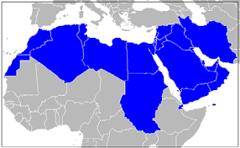

1. Kanalin e Suezit

2. Gjirin e Adenit

3. Ngushticën e Gjibraltarit

4. Gjirin Persik

**3. Rretho e vërtetë (V) apo e gabuar (G): 3 pikë**

* Rajoni i Afrikës Veriore dhe i Azisë Jugperëndimore është hapësira e rezervave më të mëdha të naftës në botë. V/G
* Shkretëtira e Saharasë ndodhet në Afrikën Veriore. V/G
* Mali i Kilimanxharos është mali më i lartë në Afrikën Veriore. V/G

**4. Pse turizmi është zhvilluar më shumë në Gadishullin Arabik, në krahasim me pjesët e tjera të Rajonit dhe cilat lloje të turizmit? 4 pikë** ____________________________________________________________________________________________________________________________________________________________________________________________________________________________________________________________________________________________________________________________________________

**5. Plotëso skemën duke emërtuar rajonet gjeografike të kontinentit të Azisë. 3 pikë**



**6. Përshkruaj karakteristikat kryesore të: 6 pikë**

1. **relievit të Azisë Lindore:**

________________________________________________________________________________________________________________________________________________________________________________________________________________________________________________________

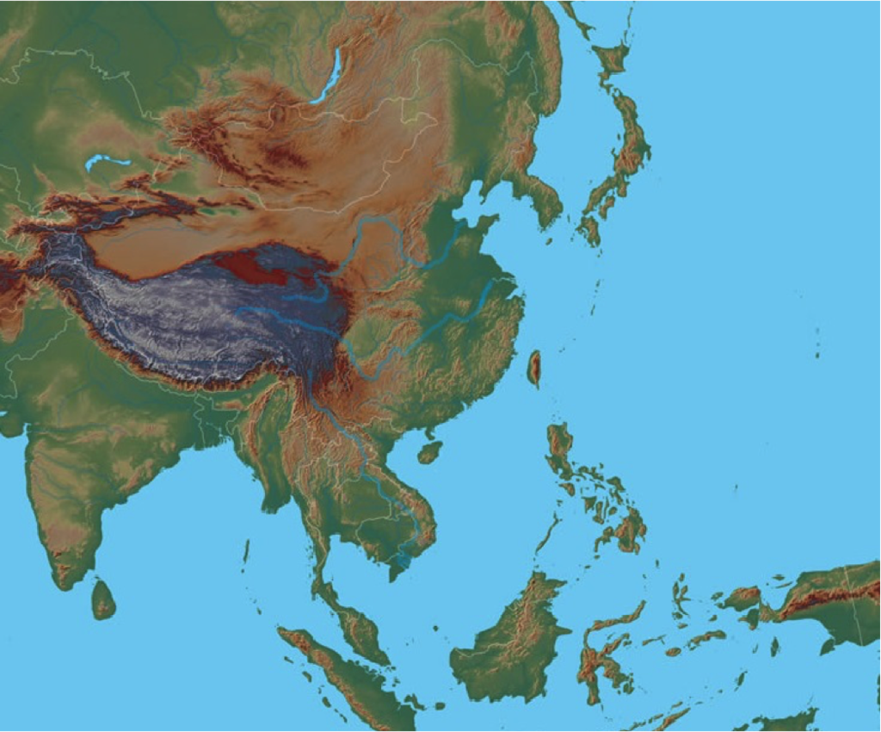

1. **hidrografisë së Azisë Lindore:**

______________________________________________________________________________________________________________________________________________________________________________________________________________________________________________________________________________

1. **Emërto me numra në hartën fizike të Azisë:**

1. Liqeni më i thellë në Azinë Lindore

2. Lumi më i gjatë në Azinë Lindore

3. Deti i Japonisë   
4. Shkretëtira më e madhe në Azinë Lindore

**7. Listo lumenjtë kryesorë të Azisë Jugore dhe veçoritë: 2 pikë**_________________________________________________________________________________________________________________________________________________________________________________________________________________________________________________________

**8. Pozita gjeografike dhe kushtet natyrore të Australisë dhe Oqeanisë: 4 pikë**

_________________________________________________________________________________________________________________________________________________________________________________________________________________________________________________________

**9. Përcakto disa nga veçoritë e relievit të Rajonit të Azisë Jugore. 2 pikë**  
_________________________________________________________________________________________________________________________________________________________________________________________________________________________________________________________

**10. Analizo modelin kinez e japonez të zhvillimit. 3 pikë** _________________________________________________________________________________________________________________________________________________________________________________________________________________________________________________________

**11.** **Analizo shkaqet kryesore që Azia paraqitet si një kontinent me ndryshime të mëdha klimatike nga një rajon në tjetrin? 3 pikë**

|  |  |  |  |  |  |  |
| --- | --- | --- | --- | --- | --- | --- |
| **4** | **5** | **6** | **7** | **8** | **9** | **10** |
| < 25% | 25-39% | 40-51% | 52-63% | 64-76% | 77-89% | 90-100% |
| 0-9 | 10 - 13 | 14-18 | 19 - 22 | 23 - 26 | 27 - 31 | 32 - 35 |

_________________________________________________________________________________________________________________________________________________________________________________________________________________________________________________________